Televizyon Haberleri ve Temsil: Ötekinin Sunumu FEMEN ve LGBTİ

Klaros Yayınları Sinema Kitaplığı serisinden yeni kitaplar yayınlandı.

“Klaros Sinema Kitaplığı”nın yeni kitapların Klaros Yayınları Shopier ve internet kitap satış sitelerinden edinebilirsiniz... Ulaşamadığınız kitapları kitapçınıza sipariş verebilirsiniz.
klarossinema@gmail.com \ klarosyayinlari.com

Klaros Yayınları Genel Yayın Yönetmeni: Lokman Kurucu
Sinema Kitaplığı Editörü: Mesut Kara
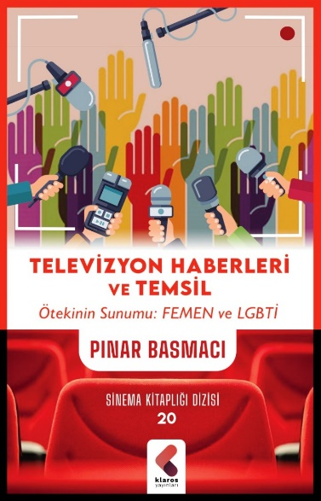
Kapak Tasarım: Sertaç Altuntepe

TEMMUZ-AĞUSTOS 2021 KİTAPLARI

20- TELEVİZYON HABERLERİ VE TEMSİL- Ötekinin Sunumu: FEMEN ve LGBTİ \
Pınar Basmacı
Tarihi 16. yüzyıla dayanan toplumsal hareketler, işçi hareketleri ya da öğrenci hareketleri olarak da geçmektedir. Sınıf mücadelesine dayanan toplumsal hareketler 19. yüzyılda yerini yeni toplumsal hareketlere bırakmaya başlamıştır. Yeni toplumsal hareketler aktörleri, odaklandıkları konuları ve hareket biçimleri açısından toplumsal hareketlerden çok farklı bir yerde durmaktadır. Kadınların ve eşcinsellerin hakları, kimlik mücadelesi, çevre gibi konular üzerine yoğunlaşan yeni toplumsal hareketler içerisinde birçok grup mevcuttur. FEMEN ve LGBTİ grupları da söz konusu yeni toplumsal hareketlerin bünyesinde var olan oluşumlardır.
Yeni toplumsal hareketlerin seslerini duyurabilmeleri için medyada yer almaları gerekmektedir. Ancak medyanın egemen ideolojinin kontrolünde olmasından dolayı, söz konusu grupların ve esasında egemen ideolojiye yani medyanın ideolojisine karşı ya da ters olan her şeyin medyada yer alması, diğer bir deyişle temsil edilmesi mümkün olmamaktadır. Egemen ideolojiyle ters düşen her türlü düşünce, grup ya da bireyler ya temsil edilmemekte ya da sınırlı veya olumsuz bir şekilde temsil edilmektedir. Bu bağlamda bu kitap, FEMEN ve LGBTİ gruplarının televizyon haberlerinde nasıl ve ne kadar edildiğini ortaya koymayı amaçlamaktadır.

